Herausfordernde Aufgaben zu Doppelbrüche und Division zweier Brüche (Polynomdivision), S. 54

- Vereinfache den Doppelbruch!
  - $\frac{5+\frac{3}{4}}{3-\frac{5}{8}}=$
  - $\frac{\frac{7}{10}⋅\frac{15}{4}}{1+\frac{3}{4}}=$
  - $\frac{\frac{1}{2}+\frac{5}{3}}{\frac{4}{3}-\frac{1}{6}}=$
- Vereinfache den Doppelbruch! Welche Bedingungen müssen gelten, damit der Nenner nicht null ist?
  - $\frac{\frac{3}{z+1}}{\frac{z-1}{9}}=$
  - $\frac{1-\frac{1}{x}}{1+\frac{1}{x}}=$
  - $\frac{1-\frac{1}{p^{2}}}{2+\frac{2}{p}}=$
  - $\frac{\frac{1}{a}-\frac{1}{b}}{\frac{1}{a}+\frac{1}{b}}=$

- In folgender Rechnung ist ein Fehler passiert:
$$\frac{\frac{x-2}{x+2}}{\frac{2}{x^{2}-4}}=\frac{x-2}{x+2}:\frac{2}{x^{2}-4}=\frac{x-2}{x+2}:\frac{2}{(x-2)(x+2)}=\frac{1}{x+2}⋅\frac{x+2}{2}=\frac{1}{2}$$Erkläre, was falsch gemacht wurde und stelle richtig!

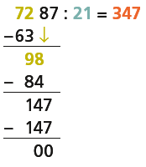
Division zweier Terme (Polynomdivision)
Man möchte zwei Terme, zB $12x^{3}-31x^{2}+20x$ und $3x-4$ dividieren. Wie geht man vor? Beim Dividieren durch Polynome gehen wir ähnlich vor wie beim Dividieren von Zahlen. Wenn wir dividieren, führen wir einige Rechenschritte im Kopf aus und schreiben sie nicht auf (siehe Rechnung unten). Zum Beispiel rechnet man beim ersten S chritt:
- 21 ist in 72 3-mal enthalten.
- 3 · 21 = 63; 72 – 63 = 9 (Rest)
- Nächste Stelle 8 herab usw.
Dieses Verfahren wenden wir auch beim Dividieren durch Polynome an.
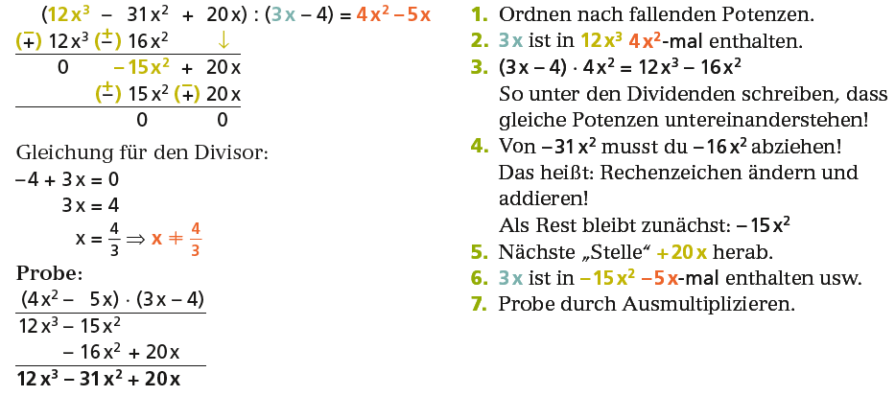
- Führe die Divisionen durch! Welche Bedingungen müssen die Variablen jeweils erfüllen? Führe jeweils die Multiplikationsprobe durch!

- Führe die Divisionen durch! Welche Bedingungen müssen die Variablen jeweils erfüllen?

Lösungen

- a. $\frac{46}{19}$ b. $\frac{3}{2}$ c. $\frac{13}{7}$
- a. $\frac{27}{z^{2}-1}, z≠±1$ b. $\frac{x-1}{x+1}, x≠0, x≠-1$
c. $\frac{p-1}{2p}, p≠0, p≠-1$ d. $\frac{b-a}{b+a}, a,b≠0, b+a≠0$
- Beim Dividieren durch einen Bruch muss mit dem Kehrwert des Bruches multipliziert werden und dann lässt sich der Bruch nicht durch (x – 2) kürzen.
Richtigstellung:
$$\frac{\frac{x-2}{x+2}}{\frac{2}{x^{2}-4}}=\frac{x-2}{x+2}:\frac{2}{x^{2}-4}=\frac{x-2}{x+2}:\frac{2}{\left(x-2\right)\left(x+2\right)}=\frac{x-2}{x+2}⋅\frac{\left(x-2\right)\left(x+2\right)}{2}=\frac{{\left(x-2\right)}^{2}}{2}$$

  - p + 2; $p≠-2$; Probe: (p + 2) (2p + 4) = 2p² + 8p + 8
  - 4p + 3;$p≠-\frac{5}{2}$; Probe: (4p + 3) (2p + 5) = 8p² + 26p + 15
  - 3p + 1; $p≠\frac{2}{3}$; Probe: (3p + 1) (3p + 2) = 9p² + 9p + 2
  - 9p + 7;$p≠-\frac{9}{7}$; Probe: (9p + 7) (7p + 9) = 63p² + 130p + 63

  - 5u + 2v; 2u ≠ – 3v
  - 2u + 7v; 5u ≠ 3v
  - 6u + v; 8u ≠ – 7v
  - – 5u + 9v; u ≠ 7v

